Министерство образования Республики Беларусь

Учреждение образования

«Брестский Государственный технический университет»

Кафедра ИИТ

**Лабораторная работа №3**

По дисциплине «Мобильные приложения для информационных систем»

Тема: «Списки. Создание собственного адаптера. Механизмы обратного вызова»

**Выполнил:**

Студент 3 курса

Группы АС-62

Ботвинко М.С.

**Проверил:**

Козинский А.А.

**Цель:** получить навыки по работе со списками, созданию собственного адаптера и механизмов обратного вызова.

**Задание:**

1. Разработать приложение MiniShop, состоящее из двух Activity (см. рисунки 3.3, 3.4 в источнике).

2. В первом Activity создать список ListView с Header и Footer.

3. В Footer разместить текстовое поле (TextView) для ввода количества ак-

тивированных пользователем товаров, кнопку Show Checked Items для перехода в

корзину товаров.

4. Реализовать кастомизированный список ListView с помощью собственно-

го адаптера, наследующего класс BaseAdapter.

5. В каждом пункте списка отобразить следующую информацию о товаре:

идентификационный номер, название, стоимость, чекбокс для возможности выбо-

ра товара пользователем.

6. В текстовом поле (TextView) Footer списка динамически отображать об-

щее текущее количество активированных товаров.

7. При нажатии кнопки Show Checked Items реализовать переход во второе

Activity с корзиной товаров.

8. Корзину товаров реализовать в виде нового кастомизированного списка с

выбранными товарами.

9. Продемонстрировать работу приложения MiniShop на эмуляторе или ре-

альном устройстве.

**Интерфейс:**

**Главное меню Разработал**

 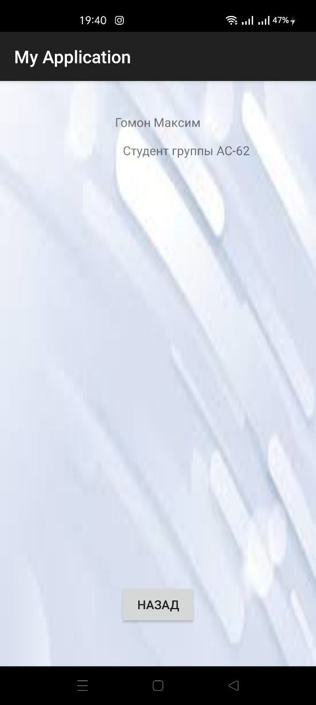

**Проект Корзина**

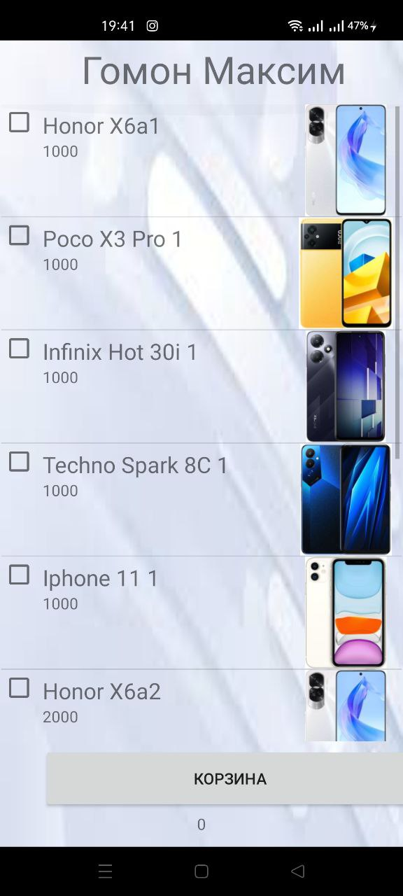

Для разработки приложения использовались среда разработки Android Studio, язык программирования Java и библиотеки для работы с интерфейсом, xml разметкой и функциями Java.

**Вывод:** в ходе лабораторной работы получены навыки по работе со списками, созданию собственного адаптера и механизмов обратного вызова.